《地理信息系统原理》实验报告

实验名称: 网络分析

姓 名： 马骁

班 级： 21级地信1班

学 号： 07212393

中国矿业大学环境与测绘学院

2023年6月16日

# 实验七 网络分析

一、实验目的与主要内容

1、实验目的

1. 加深对网络分析基本原理、方法的认识；
2. 熟练掌握GIS中网络分析的过程及技术、方法；
3. 结合实际，掌握利用网络分析方法解决地学空间分析问题的能力。

2、实验内容

1. 几何网络的构建；
2. 无权最短路径计算和搜索；
3. 加权最短路径计算和搜索；
4. 网络分析工具的使用。

二、过程与结果

1、几何网络分析

网络分析是对地理网络（如交通网）、各基础设施网络等进行地理分析和模型化的过程。通过研究网络的状态以及模拟和分析资源在网络上的流动和分配情况，解决网络结构及其资源等的优化问题。常见的应用如最短路径的寻找、资源的最佳分配等。几何网络分析的基本步骤包括：

(1)建立几何网络；

(2)设置几何网络的连通性；

(3)编辑几何网络；

(4)执行几何网络分析任务。

1) 几何网络构建

几何网络实际上是组成网络的要素类集合。一旦建立了几何网络，就可以使用网络分析算法按特定的方式处理网络要素，建立几何网络必须在Geodatabase中进行，具体步骤如下：

首先创建个人地理数据库gt.mdb，，新建要素数据集gt，选择地理坐标系WGS 1984，然后导入高铁网、高铁站要素到该要素数据集中，然后右键该数据集，选择新建几何网络，选择高铁站、高铁网，设置参与几何网络的要素类角色，线要素可以设置为复杂边或简单边，点要素可以设置为源或汇，如图1-1所示。

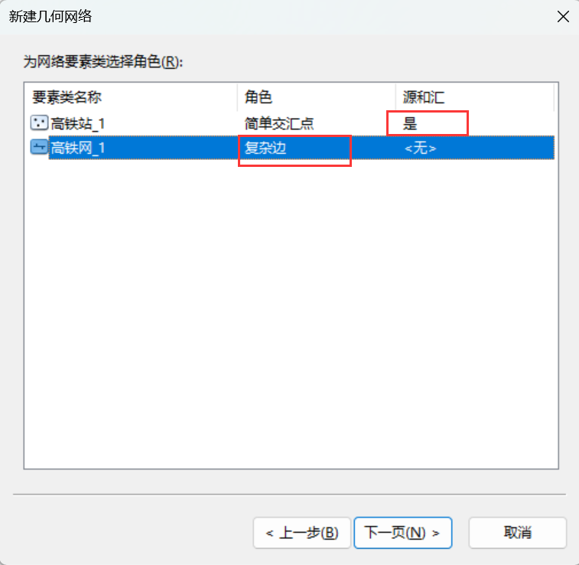

图1-1 要素类角色设置

然后设置几何权重，添加字段名称dist，数据类型为双精度，与权重关联的字段选择高铁网要素的Shape_Leng字段，如图1-2所示。

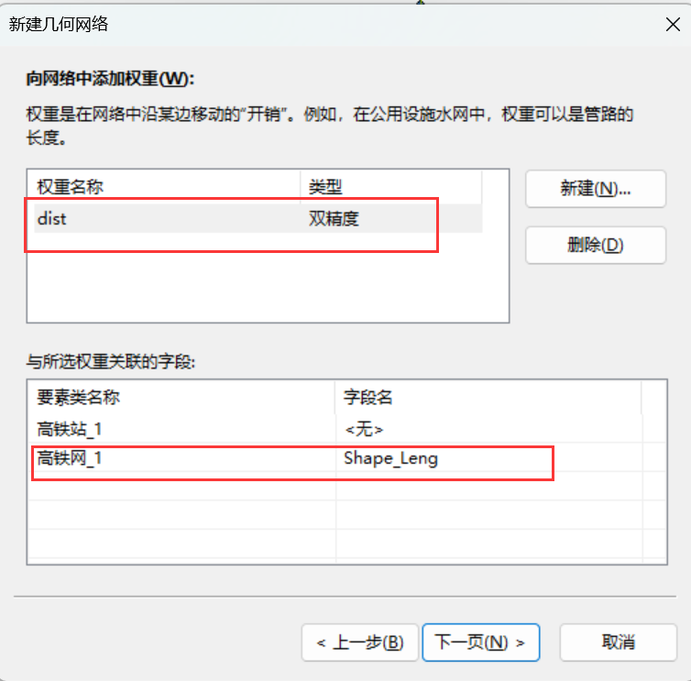

图1-2 几何网络权重设置

2) 无权最短路径

加载刚刚创建的网络。选择几何网络分析工具，使用图标向几何网络中添加交汇点标记，放在起始点和终点上，确认权重为<无>。当网络分析任务中没有设置权重时，路径是由经过的线要素的数目来确定的。在追踪任务文本框中选择网络路径分析，显示最短路径，如图1-3所示。

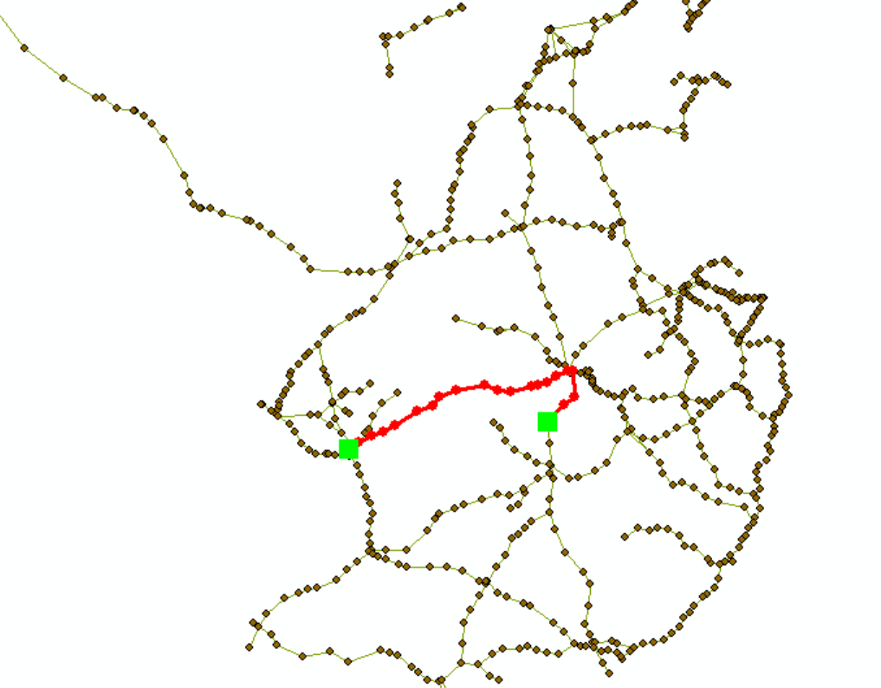

图1-3 分析结果

3) 加权最短路径

同理，利用几何网络分析工具条使用按钮添加起始点。打开几何网络分析工具条，选择权重过滤器标签项，在边权重分组框中全部选择距离（dist）权重属性。在追踪任务文本框中选择网络路径分析。单击按钮显示最短路径，如图1-4所示。

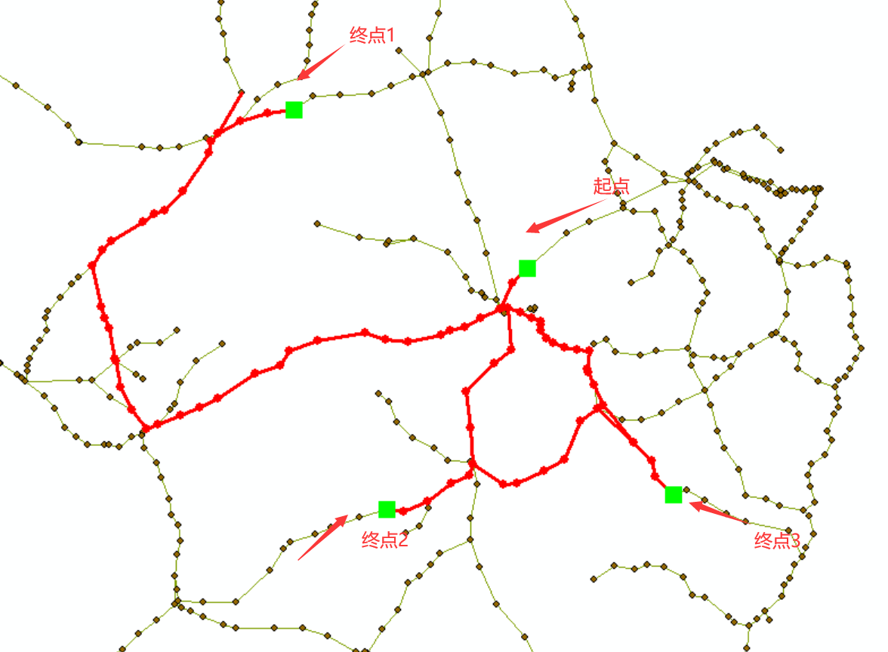

图1-4 加权最短路径

4) 阻强问题

可以通过添加交汇点障碍或是添加边障碍来模拟实际中的阻碍（如管道故障、修路等），在此情况下进行最短路径的分析求解。

通过设置阻强来模拟实际问题中的故障问题，结果如图1-5所示。

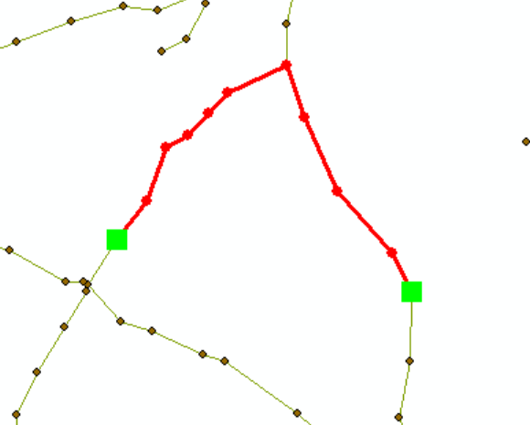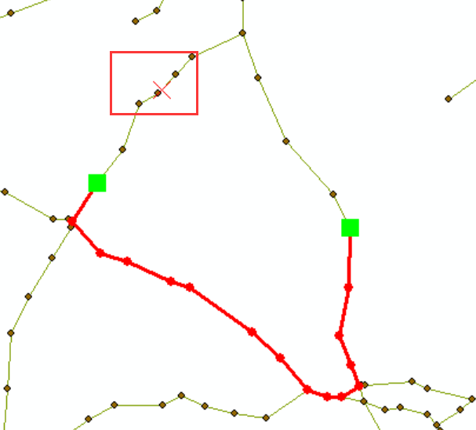

图1-5 设置阻强前后的最短路径分析

2、网络分析

网络数据集不同于几何网络，能够展示复杂的细节并且拥有丰富的网络属性模型，网络数据集存储了节点和边的拓扑关系以及与它们相关的属性信息，例如道路长度、流量等。

网络分析模块用于实现基于网络数据集的网络分析功能，包括路径分析、服务区分析等。执行网络分析始终是在网络数据集（Network Dataset）中进行的，网络数据集适合于创建交通网络，它由简单要素（边和交汇点）和转弯要素组成。利用网络分析模块进行网络分析的主要过程是建立网络数据集、编辑网络数据集、在网络数据集中执行网络分析任务。

1) 网络数据集的构建

网络数据集是由网络元素组成。网络元素的生成通常是由创建网络数据集时使用的源要素生成的。网络元素的类型通常包括边、交汇点以及转弯。需要注意的是，参与构建几何网络的要素类不能参与网络数据集的创建。同样以高铁网络为例，网络数据集构建的过程如下：

（1）新建railway.mdb，新建要素数据集rail，将高铁站、高铁网矢量数据导入数据集，新建网络数据集rail_ND。

（2）构建转弯模型，选择连通性策略。

边之间的连接方式主要包括端点连通性策略以及任何折点连通性策略，具体取决于边源上采用的连通性策略。选择端点连通性策略后线要素只在重合的端点处实现边连接；选择任何折点连通性策略后，线要素会在重合折点处分割为多条边线并在此处实现边连接。

交汇点-边连通性策略包括依边线连通性策略和覆盖连通性策略。依边线连通性策略允许交汇点在边的折点和端点处连通；覆盖连通性策略允许交汇点在边线的任意处连通。

（3）选择是否要对网络要素的高程进行建模。选择是则可以设置要素类中用于表示高程的字段，接下来为网络数据集指定属性，向导会自动识别并添加要素类中用于表示网络属性的字段，如Minutes、Length等。向导默认添加一个基于对象长度的网络成本属性。

（4）进行出行模式的选择，以针对不同出行方式进行建模，然后设置网络方向，选择设置方向则需要设置边源的方向字段，创建完成后会自动构建网络数据集。

2) 网络分析工具条

网络分析图层共有六种：路径分析图层、服务区分析图层、源点OD成本矩阵分析图层、车辆路径派发分析图层和位置分配分析图层。如果ArcMap中包含多个网络数据集，可以在有网络数据集名称的下拉框中选择要参与网络分析的网络数据集。

在网络分析工具条中，首先在Network Analyst窗口选择想要创建网络位置的类型，然后添加相应的点，设置分析属性如阻抗特性、约束条件特性等如图2-1所示。进行网络分析。

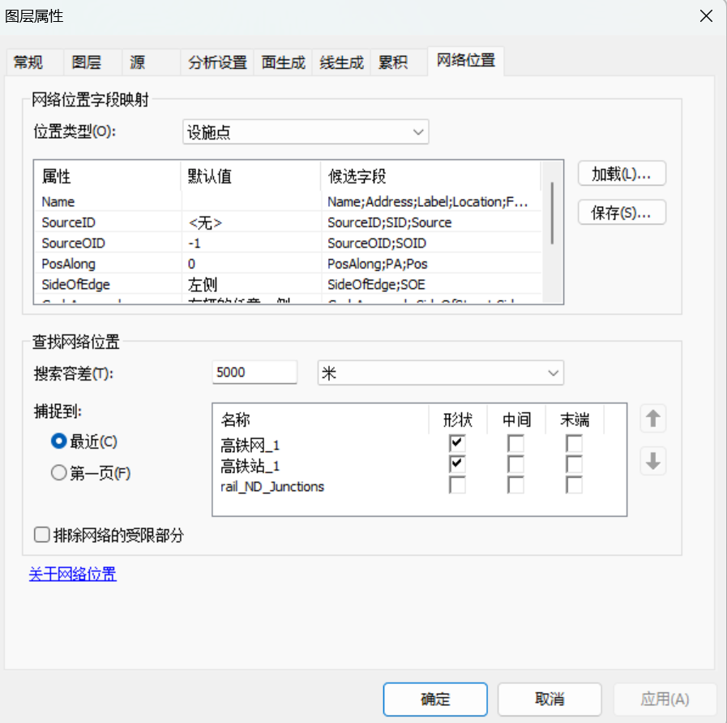

图2-1 网络分析图层属性对话框

3) 网络分析应用

（1）路径分析

利用创建好的高铁网络数据集，使用网络分析工具进行路径分析。

新建路径，在网络分析窗口中选中路径分析图层，打开图层属性，并在打开的对话框中选择 【分析设置】、【累积】以及【网络位置】标签项进行设置。

【分析设置】标签项中，设置网络属性的成本，选择重新排序停靠点以查找最佳路径复选框，允许分析过程中选择是否考虑停靠点的顺序进行分析。

【方向】区域可以设置距离或时间属性的显示单位。

【累积】标签中，可以设置网络数据集中对路径对象进行累积的成本属性，分析结果会根据成本属性在结果中添加一个字段以存储累积的成本属性值。

【网络位置】标签中设置网络位置字段的默认值以及搜索容差。

可以通过加载位置功能来添加数据集中点图层数据“Stops”，右击网络分析窗口中“Stops”图层，加载位置。

加载好停靠点后，按钮进行求解网络分析任务。阻抗为距离的路径最近分析结果如图3-1所示。圆形点为停靠点，标号为按顺序的位置序号，线状要素则为所求的最短路径结果。

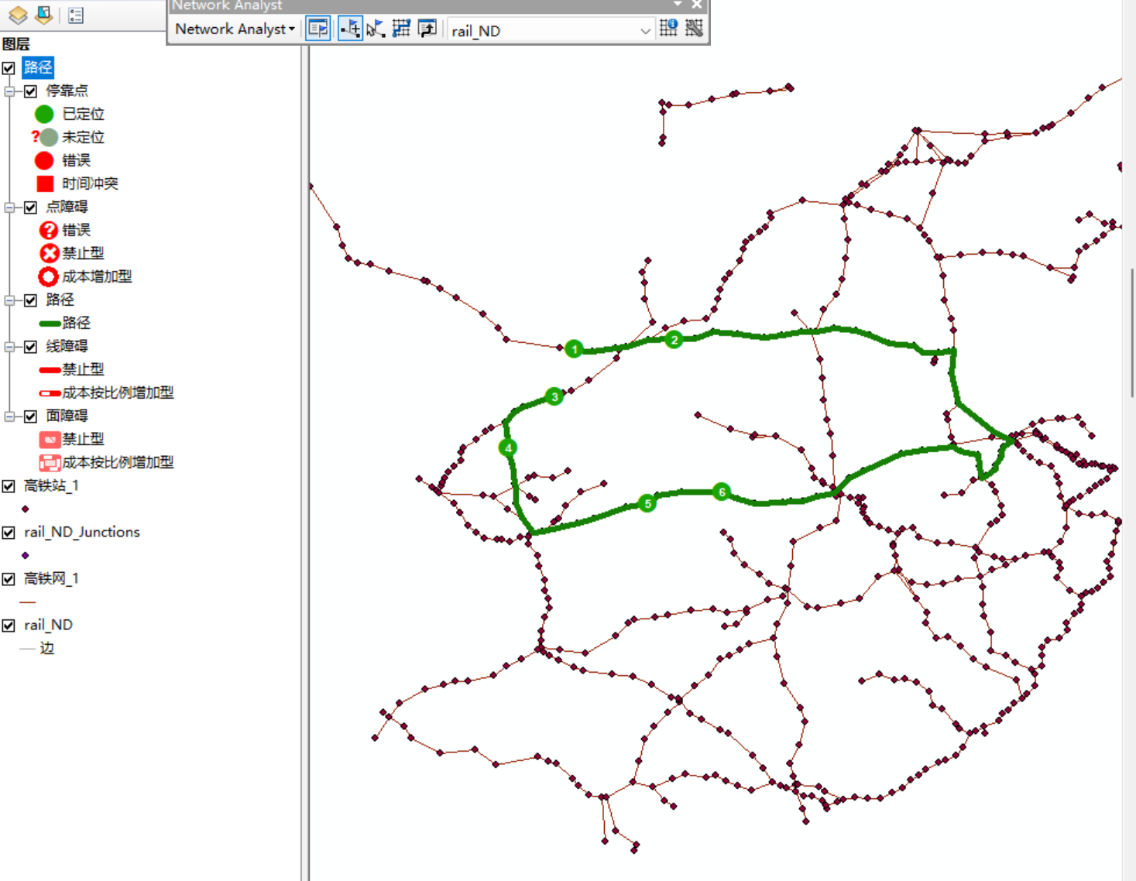

图3-1 路径分析结果

（2）服务区分析

服务区分析用于查找在设施点一定阻抗范围内的区域。例如可以查看超市、医院等基础设施的服务范围。以高铁网络为例，可以利用服务区分析工具来分析

大城市服务范围。现在以到南京南站250km的高铁站点为例分析上海地区服务范围。

选择新建服务区，在【图层属性】对话框中进行设置。设置【分析设置】选项卡中的中断距离为 250km，不勾选生成面，选择生成线选项，选择不重叠，分析求解结果如图3-2所示。

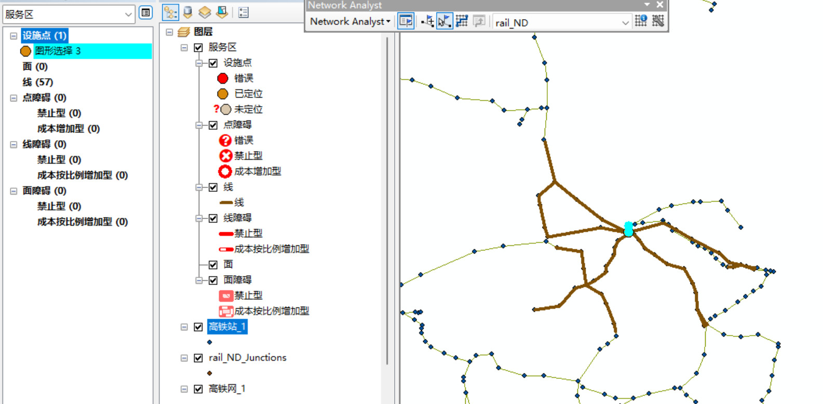

图3-2 服务区分析结果

（3）最近设施点分析

最近设施点分析主要通过计算网络中的设施点和可预测事件点之间的运行成本选取成本最小的行程。同样以高铁网为例，假设设施点为某城市高铁站，事

件点为事件城市高铁站点，若将某种物资从设施点处经由高铁网络运往事件点，需要查找到事件点高铁运行距离300km以内的设施点，在此需求下对其进行最近设施点分析。

加载source图层，将source图层的点导入到设施点中，设置最近设施点分析图层属性，分析设置中设置默认中断值为300km，自行添加若干事件点，分析结果如图3-3所示。

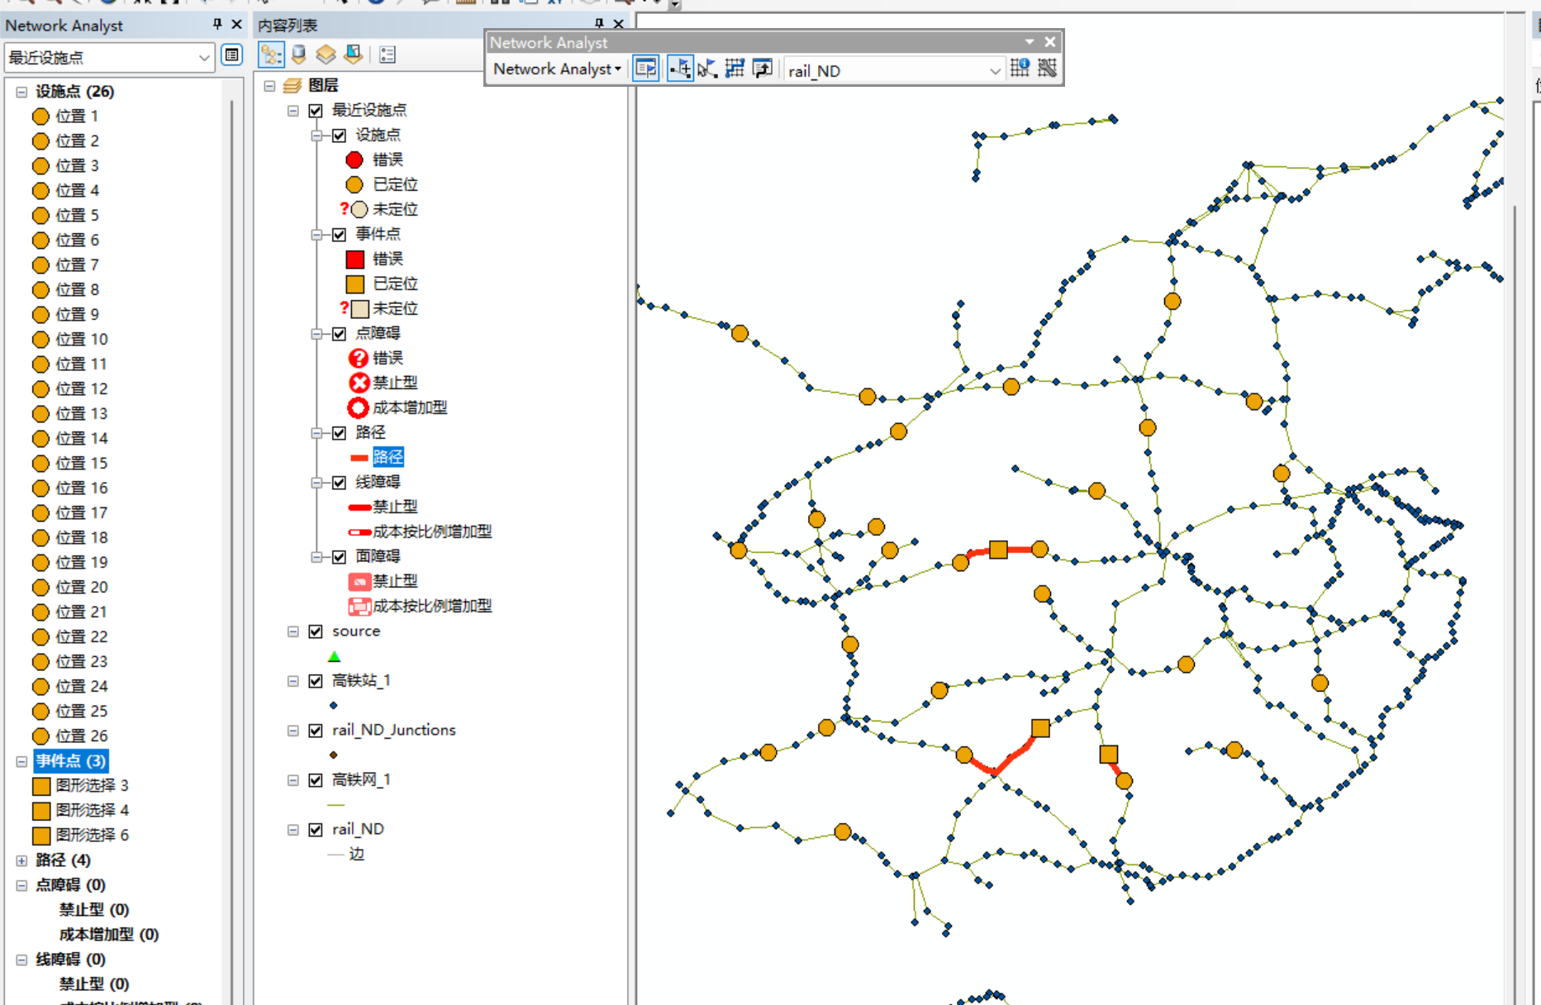

图3-3 最近设施点分析结果

（4）位置分配分析

位置分配分析是指提供服务和货物的设施点与消耗服务和货物的需求点已经给定的情况下，合理地确定设施点的位置。 ArcGIS中提供了解决六种类型的的位置分配问题的方法，主要包括①最小化阻抗②最大化覆盖范围③最小化设施点④最大化客流量模式。⑤最大化市场份额模式。⑥目标市场份额模式。

以高铁网络结合仓库定位的实际问题为例，现实生活中，往往大型的货物仓库总是建立在大城市中，某些地区可以根据实际情况通过铁路进行调货。已知需求该种货物的城市点状分布图并将其设为请求点，设施点则设置为预选城市仓库位置。通过位置分配任务来计算仓库的最佳位置。

加载facility、requirements图层，选择新建位置分配，打开图层属性，高级设置中问题类型选择最小化阻抗，要选择的设施点为3，将facility导入至设施点，requirements导入至请求点。进行位置分配分析，结果如图3-4所示。

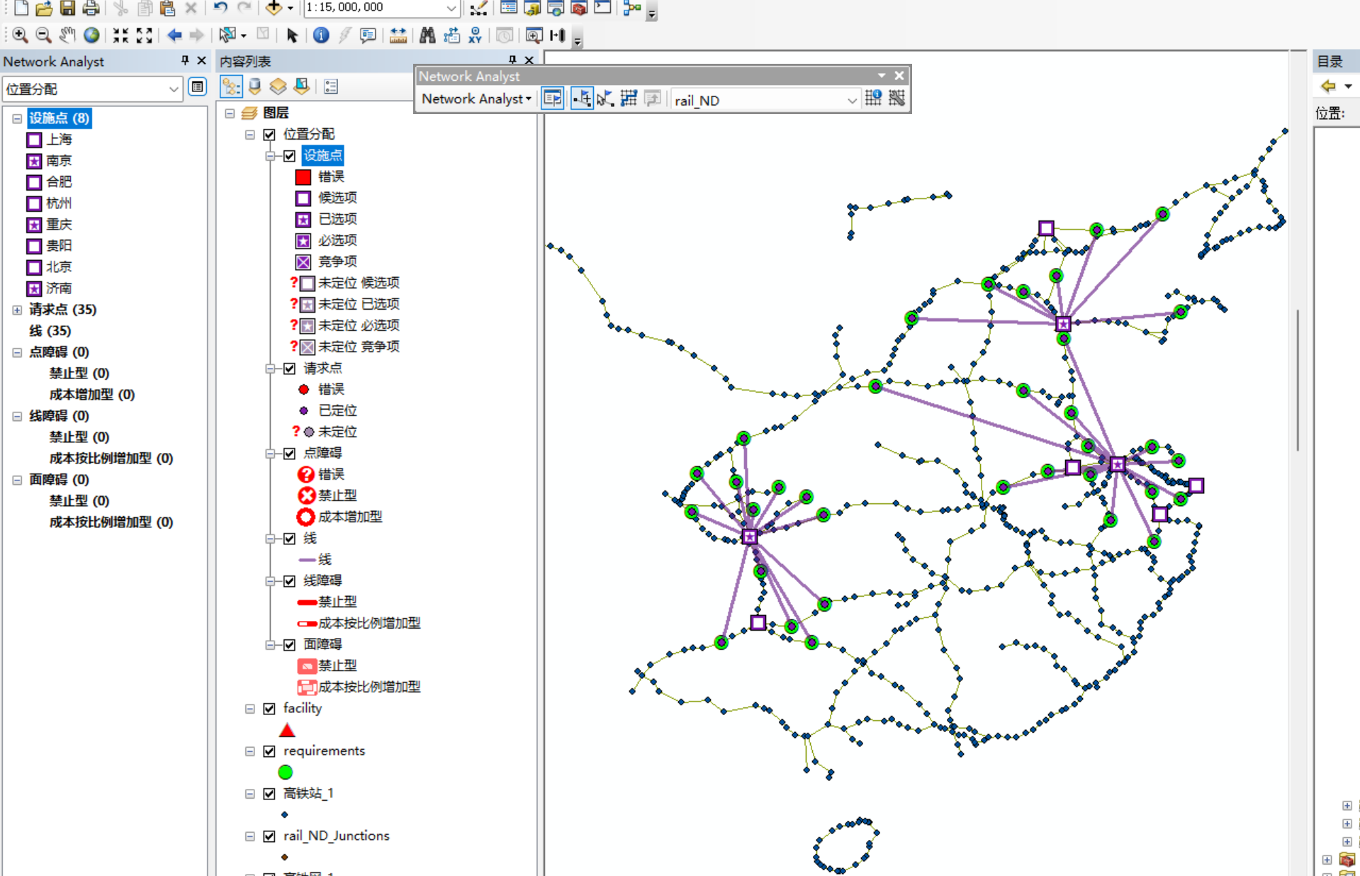

图3-4 位置分配分析结果

三、讨论

1、网络要素放在一个数据集中有什么意义？

1. 数据组织和管理：将网络要素放在一个数据集中有助于组织和管理数据。
2. 数据一致性：将网络要素放在一个数据集中可以确保数据的一致性。在同一个数据集中，网络要素之间可以共享相同的属性表、拓扑规则和编辑设置。
3. 数据完整性和安全性：将网络要素放在一个数据集中有助于维护数据的完整性和安全性。
4. 便于分析和操作：可以轻松地在数据集级别上执行空间分析、网络分析和拓扑检查等操作，而不需要单独对每个网络要素进行设置和处理。

2、若发现进行网络分析的数据有错误，如何在ArcMap中快速查找错误数据？

在ArcMap中，可以使用拓扑工具来快速查找网络分析数据中的错误。拓扑工具能检测网络要素之间的拓扑关系并标识错误，例如断线、重叠、重复节点等。

1. 首先在数据集上定义拓扑规则，确保网络要素已经设置好了拓扑规则。
2. 检查拓扑，选择你要进行拓扑检查的数据集或要素类。
3. ArcMap将分析选择的数据集或要素类，并显示出拓扑错误的位置和类型。在拓扑错误报告中，可以查看错误的详细信息，定位到错误的数据，并对其进行修复或删除。

3、几何网络分析与网络分析有何差异？如何组织数据？

几何网络分析基于几何网络，几何网络是一种特殊的数据模型，用于表示和分析具有网络结构的地理要素。几何网络分析主要关注路径计算、网络连通性等操作。

网络分析是更广泛的概念，包含了几何网络分析以外的更多内容。网络分析包括在各种领域中使用网络数据结构进行的各种分析操作。

在组织数据方面，对于几何网络分析，数据通常以几何网络数据模型的形式进行组织。几何网络数据模型包含一个或多个要素类，每个要素类代表一个网络要素类型。要素类包含几何信息如点、线等以及与之相关的属性信息。多个要素类通过拓扑关系相互连接，形成一个完整的几何网络。

对于网络分析，数据可以以图结构的形式进行组织，其中节点表示网络中的实体，边表示节点之间的连接关系。节点和边可以具有属性信息，以便于进行分析和操作。

4、请总结空间分析的一般过程。

1. 确定分析目标和问题：首先要明确空间分析的目标和问题
2. 数据获取和准备：获取和准备用于空间分析的数据，确保数据的质量和一致性。
3. 空间操作和分析：包括缓冲区分析、叠置分析、网络分析、空间插值、聚类分析、空间回归等。
4. 结果解释和评估：对分析结果进行解释和评估。